«Если Вы хотите, чтобы слово учило жить,
воспитывайте тонкость,
эмоциональную чуткость юного сердца»
В.А.Сухомлинский

Конспект познавательно-коммуникативной деятельности
с детьми 2 младшей группы
«Забытые игрушки».

Воспитатель:
Завьялова Т.Н.

Ярославль, 2013
МДОУ детский сад №192

Тема: «Забытые игрушки»
Проблема: «Поможем забытым игрушкам»
Игровая мотивация: «Оказать помощь игрушкам, попавшим в беду»
Задачи:
- расширять словарный запас ребенка;
- формировать умение вести диалог со сверстниками и взрослым;
- способствовать связи восприятия со словом и дальнейшим действием;
- развивать интонационную выразительность речи;
- развивать мелкую моторику рук;
- развивать фантазию, воображение и мимику;
- воспитывать культуру речевого общения;
- воспитывать умение проявлять сочувствие и желание оказать помощь;
- воспитывать желание понимать эмоциональное состояние персонажа игры (игрушки);
- воспитывать бережное отношение к игрушкам;

Оборудование и материалы:
- модуль для игрушек
- игрушки Би-ба-бо: Зайка, Бычок
- фонограммы песен «Улыбка», «Верный друг»
- колокольчик для Бычка
- носовой платок, галстук для Зайки
План НОД
- Рассматривание модуля. «Это что же тут стоит?..»
- Нахождение первой игрушки
- Физкультминутка «Зайка»
- Беседа с Зайкой
- Игровая ситуация «Зайка в лесу»
- Нахождение второй игрушки
- Беседа о бычке
- Речевая игра со скороговоркой «Бык-бычок»
- Подвижная игра «Ты, Бычок, не скучай»
- Итоговая беседа о найденных игрушках «Игрушки уже не грустят»
- Планирование последующей деятельности «Игрушки находят друзей»
Ход НОД:
- Моделирование игровой ситуации
В центре зала стоит модуль, в разных местах зала находятся игрушки. Под легкую музыку входят дети и воспитатель (звучит фонограмма песни «Улыбка» В.Шаинского)
Воспитатель. Ребята, сегодня к вам в детский сад пришли гости. Мы с вами знаем, что при встрече вежливые люди говорят...
Дети. Здравствуйте!
Воспитатель. А если все гости, посмотрите, добрые, улыбчивые, приветливые, то и нам наше «здравствуйте» хочется сказать им как? (Ответы детей.) Верно, с улыбкой, радостно, весело... Попробуем?
Дети и воспитатель. Здравствуйте!
Воспитатель. А если гостей собралось мно-ого, как сегодня, то мы скажем «здравствуйте» с радостным удивлением, вот так...

Дети и воспитатель. Здравствуйте?!
Воспитатель. А теперь осмотрите, пожалуйста, зал - что еще удивительное и необычное вы заметите?
Дети указывают на яркий модуль.
Воспитатель.
Что же это тут стоит
Очень странное на вид?
Как вы думаете, что это?
(Варианты ответов детей: тумбочка, бочка, мешалка и т.п.)
А внутри здесь что?
(Ответы детей.)
Тут пусто.
Даже стало как-то грустно...
А что бы каждый из вас на эти полки поставил? (варианты ответов детей: конфеты, фрукты, разные вещи, игрушки)
Воспитатель.
Игрушки? Хорошо бы.
Только где же нам их взять?
Может, стоит поискать? (заговорщицки)
Может быть, игрушки тут
Ждут, когда же их найдут? (звучит фонограмма песни «Верный друг» Б.Савельева)

- Введение в проблему
Воспитатель и дети осматривают зал, обнаруживают сидящего в углу на стуле Зайку, приносят его воспитателю. Воспитатель предлагает ребятам присесть на стульчики и рассмотреть найденную игрушку.
Воспитатель. Такой милый и такой... грустный Зайка! Как вы думаете, ребята, что могло с ним случиться, отчего он грустит?

(Варианты ответов детей: зайка заболел, он соскучился по яркому, теплому солнышку, по лету и т.п.)
Воспитатель. А может быть, дело совсем в другом? Может, он грустит оттого, что о нем забыли? Ну вот, пришли дети, поиграли с ним, повеселились и... убежали в группу. А маленький Зайка остался один в этом большом зале, и настроение его перестало быть радостным... Оно стало каким?
(Варианты ответов детей: грустным, печальным, тоскливым, унылым, кислым.)
Воспитатель. Этого Зайку забыли в большом светлом зале, а я знаю историю о Зайке, которого однажды забыли в лесу. Представляете, как страшно ему там было? Что же это значит? (ответы детей)
А не побоитесь ли вы вместе со мной рассказать историю. Вот мы и узнаем, каково это, оказаться одному в незнакомом месте? (Ответы детей.) Тогда слушайте и делайте, пожалуйста, вместе со мной.

- Поэтапное решение проблемы
Физкультминутка «Зайка»
Зайке холодно зимой,  Замерзает зайка мой  - Зайка, зайка, где твой дом?  - За-за-за большим кустом!  - Там я вечером сижу  И дрожу, дрожу, дрожу | (присесть, изобразить дрожь)  (Встать, махнуть рукой вдаль)  (Присесть, изобразить дрожь)

Все дети присаживаются на коврик.
Воспитатель: - Эй, Зайчишка, не дрожи,
Кем напуган ты, скажи (показать движения игрушки – испуг и дрожь)
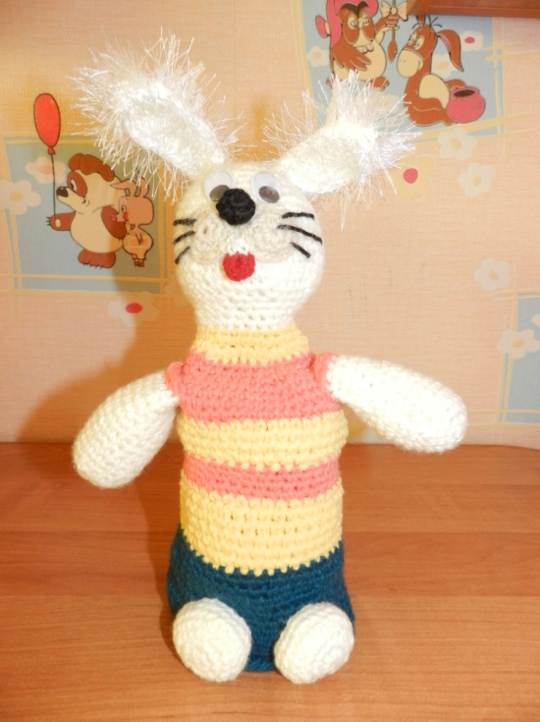
Зайка: Медведь по лесу ходил,
Мне на ла-а-а-пку наступил,
Наступил, не извинился,
А потом в берлоге скрылся.
Надо под ноги смотреть,
Даже если ты – медведь.
Воспитатель. Вот оно что! Большой медведь не заметил ма-а-ленького Зайку и отдавил ему лапку! Что же надо было ему сделать? (Ответы детей.) Конечно, надо быть внимательным ко всем, кто с тобой рядом живет. А если уж так случилось - отдавил лапку, так извинись, попроси прощения, пожалей и посочувствуй. Мы все с вами должны помнить - рядом с нами живут животные, люди большие и маленькие, которых можно нечаянно, проходя мимо, обидеть, которым от этого бывает так больно, так обидно... Вот Зайка и плачет и от обиды, и от боли... Надо ему помочь! А как? (Ответы детей.) Верно, попросим его на медведя не сердиться, пожалеем его, лапку ему перевяжем, чтобы она меньше болела... Вот и платочек носовой для Зайки найдется... Помогите мне, ребята, Зайке первую помощь оказать.
Воспитатель и дети носовым платочком перевязывают лапку Зайке.
Воспитатель: Ну вот, Зайка наш дрожать перестал, а чтобы Зайка окончательно успокоился, чтобы забыл свои страхи и обиды, давайте сделаем ему что-нибудь приятное. Давайте? Вот что, например? (Ответы детей.) А я ему что-нибудь подарю, ну вот такой галстучек (Надевает галстучек на Зайку). Ой, как он идет Зайке\ Зайка прямо заулыбался! Молодцы мы с вами, смогли Зайку успокоить, развеселить... а теперь пойдем с ним гулять по лесу

- ступаем острожно, идем по лесу (ходьба на носочках)
- двигаемся по узкой тропинке (выполняем соответствующие движения)
- перешагиваем сугробы (высоко поднимаем колени)
- заглядываем под кустик (выполняем наклоны) и удивляемся.
А я спрошу, что вы увидели под кустиком. Вот Зайка увидел под кустиком чью-то норку, а что ты увидел, Ваня, под кустиком? А чему ты удивилась, Соня? (варианты ответов: норку, колобка и т.д.)
Воспитатель: Ребята, вот мы с вами и пришли. Зайка наш наигрался. Оставайся Зайка, с нами, на этой лесенке. А мы с вами еще раз внимательно осмотрим зал - может, здесь еще найдутся игрушки, которым надо помочь (звучит фонограмма песни «Верный друг»). Дети обнаруживают Бычка.
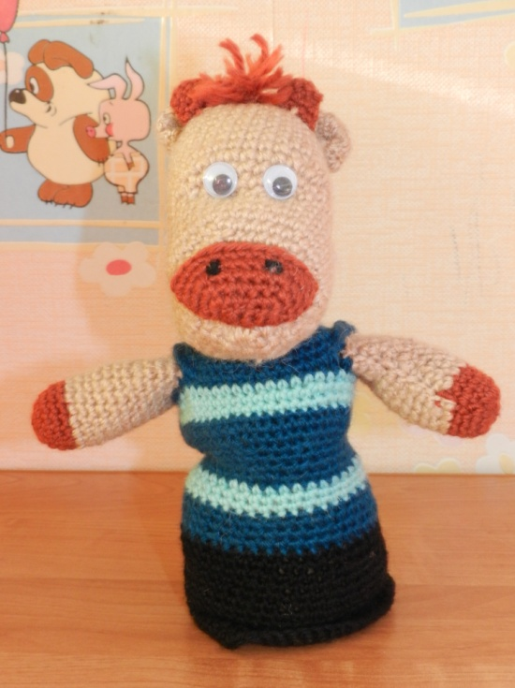
Воспитатель. Ребята, присаживайтесь и давайте рассмотрим Бычка. Вот смотрю я на него, и вспоминается мне стихотворение Агнии Барто «Бычок»: «Идет бычок, качается...» А дальше как? (Дети читают стихотворение.) И у поэта Валентина Берестова тоже есть стихотворение с таким же названием «Бычок», да такое, словно про нашего Бычка написано. Хотите его послушать? (Ответы детей.)
Маленький бычок,
Беленький бочок
Ножками ступает,
Головой мотает:
- Где же стадо? Му-у-у!
Скучно одному-у-у!
Воспитатель. Вот оказывается что! Наш Бычок отстал от своего стада! А что такое стадо?

(Ответы детей.) Коровки в стаде весь день ходят-гуляют вместе. А наш Бычок остался на лужайке один - вот он и «Му-у-у! Ску-у-чно одному-у-у!..». Ребята, вот мы Зайке помогли, а Бычку мы сможем помочь? Как? (Ответы детей.) Мы с тобой, Бычок, поиграем!
Воспитатель и дети встают.

Подвижная игра «Ты, Бычок, не скучай, вместе с нами поиграй».
Воспитатель: Чтобы наш Бычок не волновался, давайте ему ласково скажем:
«Бык-бычок, беленький бочок». (Дети повторяют слова.) А теперь еще раз, четко, внятно скажем эти слова и погладим Бычка. (Дети гладят бычка, ласково произносят слова скороговорки.) Вот Бычок и повеселел!
А Бычок-то наш наигрался и развеселился. Давайте и ему что-нибудь на память такое подарим, чтобы он больше не терялся. Что бы это могло бы быть? (Ответы детей.) Есть у меня звоночек на ленточке яркой - носи его, Бычок, и тогда ты никогда больше не потеряешься.
Воспитатель усаживает Бычка на лесенку, рядом с Зайкой.

- Рефлексия деятельности
Воспитатель. Ой, смотрите, наш Зайка и Бычок уже успели подружиться! Вот и ладно. Давайте посмотрим на наши игрушки. Они все такие же грустные? Или нет? (ответы детей: радостные, веселые, довольные). Почему игрушки стали радостные? (ответы детей: потому что их нашли, пожалели, играли с ними). Да, они именно такие, потому что вы их нашли, сказали им теплые слова. А знаете ли вы, сколько еще разных игрушек грустят, ждут, когда их найдут. Игрушки полюбили вас, и вы их пожалуста, полюбите. Им этого так хочется. Никогда не обижайте их, не забывайте.

- Постановка новой проблемы. Планирование дальнейших действий
Воспитатель обращает внимание детей на то, что игрушки одеваются на руку.
Воспитатель: Ребята, а что можно делать с такими игрушками? (ответы детей: показать спектакль). Давайте мы с вами подготовим кукольный спектакль и пригласим гостей. До свиданья! (дети уходят в группу с игрушками)

